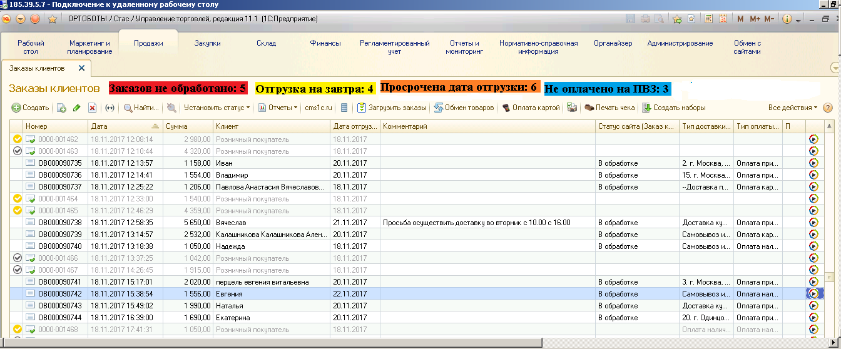Нужно вывести на страницу с заказами клиентов следующие напоминания: 1. Заказов не обработано: (Х) 2. Отгрузка на завтра: (Х) 3. Просрочена дата отгрузки: (Х) 4. Не оплачено на ПВЗ: (Х). Для этого нужно задать несколько зависимостей между следующими параметрами заказов: тип доставки сайта, тип оплаты сайта, статус заказа, дата загрузки заказа, дата отгрузки заказа.
В клиенте в 1С, в обработке, нужно чтоб можно было редактировать параметры заказа по полям следующим образом: поле 1 (заказов не обработано) : перечень типов доставки сайта, редактируемый, перечень типов оплаты сайта, редактируемый; перечень статусов заказов, редактируемый, поле 2 таким же образом, поле 3 и поле 4.
Поле 1 (внешний вид: заказов не обработано - х): при всех типах доставки, если заказ находится в статусе "принят" или "ждет оплаты" более 20 мин от времени загрузки заказа - должен появиться аларм (звук + мигающее всплывающее автоматически окно): заказы №"...", №"...", №"..." не обработаны (можно квитировать, далее проверка каждые 20 мин). Нужно записывать лог txt, какие заказы попадали под аларм при каждой проверке. При нажатии на поле 1, должен открыться список всех необработанных (в статусе "принят", "ждет оплаты") заказов за последние 3 недели.
Поле 2 ( Внешний вид поля: "Отгрузка на завтра - х"). При нажатии на поле, должен открыться список заказов, находящихся в статусе "в обработке", дата отгрузки которых - следующая число от текущей даты. Заказы с типом оплаты "оплата картами online" или "перевод на Сбербанк" должны попадать в эту выборку только в том случае, если через них прошел статус "оплачен online". Заказы с типом доставки "отправка ТК ПЭК" и "доставка Почтой России" не должны попадать никогда.
Поле 3 (внешний вид – «Просрочена дата отгрузки – Х»). При нажатии на поле, должен открываться список заказов, дата отгрузки которых равна или раннее текущей даты. Исключить заказы с типом доставки «Почтой России» и «отправка ТК ПЭК»
Поле 4 ( внешний вид - "неоплаченные заказы в ПВЗ - Х"). Должны попадать заказы с типом доставки Если Найти(НРег(ТипДоставки), НРег("boxberry")) > 0 или (Найти(НРег(ТипДоставки), НРег("г. Москва")) > 0 ИЛИ Найти(НРег(ТипДоставки), НРег("г. Санкт-Петербург")) > 0 ИЛИ Найти(НРег(ТипДоставки), НРег("г. Н. Новгород")) > 0 ИЛИ Найти(НРег(ТипДоставки), НРег("г. Орел")) > 0 ИЛИ Найти(НРег(ТипДоставки), НРег("г. Подольск")) > 0 ИЛИ Найти(НРег(ТипДоставки), НРег("г. Одинцово")) > 0 ИЛИ Найти(НРег(ТипДоставки), НРег("г. Балашиха")) > 0 ИЛИ Найти(НРег(ТипДоставки), НРег("г. Реутов")) > 0) с типом оплаты "оплата при доставке наличными", находящиеся в статусе "на доставке" более 3х суток. Для таких заказов надо ввести регламент, каждый день, пока они будут в статусе "на доставке" более 3х суток, в 12.00 добавлять статус "ожидает на ПВЗ". При нажатии на поле, должен открываться список с такими заказами.
Доп задание:
1. в заказах клиентов автоматически обновлять страницу F5 через промежуток времени 1 мин.
2. при редактировании заказа, сделать проверку по дате отгрузки, дата отгрузки не может быть равна или раннее текущей даты.
3. если тип оплаты "оплата картами online" или "перевод на сбербанк", невозможно перевести заказ в статус "отправлен в курьерскую службу", если через заказ не проходил статус "оплачен online", должно выдавать ошибку "заказ не оплачен"

